深耕创新五十载 引领五轴向未来
雷尼绍携AGILITY®五轴坐标测量机强势亮相CIMT 2023
中国北京，2023年 4月10日
4月10日-15日，第十八届中国国际机床展览会（CIMT 2023）在北京中国国际展览中心拉开帷幕。作为世界领先的测量与过程控制设备制造商，雷尼绍携旗下首展产品——AGILITY五轴坐标测量机重磅亮相W3馆A201展台，正式开启“精于五轴、灵于测量”的测量解决方案之旅。
智能制造是国家制造业实现高质量发展的主攻方向。《“十四五”智能制造发展规划》中明确指出：推进智能制造，要立足制造本质，紧扣智能特征，以工艺、装备为核心，以数据为基础。而装备制造业的发展与测量技术紧密相关。测量技术的每一次精进，都为工业制造和经济社会发展提供了新的契机。高水平的精密测量技术和测量工具对制造业发展至关重要，助力制造业向智能化转型升级，实现高质量发展。
雷尼绍中国区总裁Francesco Tivegna表示：“雷尼绍引领全球工业计量技术发展50年，致力于为客户提供创新、领先的解决方案。今年也是雷尼绍在华发展的30周年，值‘三十而立’之际，我们希望持续以创新解决方案为中国市场助力，不断深化与中国客户的合作伙伴关系，携手引领行业未来。为此，我们在本届机床展上首次面向中国市场展出AGILITY五轴坐标测量机，以进一步提升五轴测量技术的应用价值，助力客户找到满足本土市场需求的前沿测量解决方案，应对行业挑战，赋能智能制造以及行业的高质量发展。”

AGILITY带您开启“精于五轴、灵于测量”的整体解决方案之旅
凭借领先的专业技术、优质的生产工艺和不断创新突破的精神，雷尼绍AGILITY五轴坐标测量机应运而生。此前，由雷尼绍独立研发和生产的REVO®五轴多类型传感器系统成为行业测量技术的标杆，推动了测量能力、速度和灵活性的革命性进步。而作为承载REVO五轴测量技术的理想平台，AGILITY能够完美适配和实现五轴技术，满足客户对测量精度和速度、灵活性、可靠性等诸多方面的严苛要求。
雷尼绍的创新技术贯通于硬件、软件，直至测针及夹具等，使AGILITY能够为客户提供完善的一体化测量方案。此外，作为五轴测量技术发明者以及五轴系统软硬件生产者，雷尼绍还在可用性和复杂问题解决体验方面提供专业的售前、售后服务，致力于创造极致的用户体验。
通过掌握这一整套雷尼绍自研自产的五轴测量解决方案，用户可以领略行业领先测量技术的实力，应对计量领域的一切挑战。
AGILITY坐标测量机分为L系列实验室型和S系列车间现场型两种型号，配合用户的不同应用，提供一流的计量解决方案，以满足包括消费电子、汽车、航空航天等行业对精密测量以及质量控制的要求。

延续创新DNA 赋能行业高质量发展
自1972年推出第一款触发式坐标测量机测头以来，雷尼绍始终如一地为业界推出创新科技。延续50年创新基因，AGILITY五轴坐标测量机融合了雷尼绍对技术的坚持、对市场的深刻洞察以及对用户的高质量承诺，致力于为客户创造更高的价值，赢得市场先机。
在深耕中国的30年里，雷尼绍一直不遗余力地服务中国市场，至今为止，雷尼绍在中国大陆的14个城市拥有分支机构，以及中国香港的亚太总部，共同为中国客户提供专业，快速响应的服务。
此次借CIMT 2023盛会, 雷尼绍也中国市场再次展示创新精密测量及运动控制解决方案，助力中国客户实现制程控制，并以全方位且专业的技术支持与服务, 与客户携手迈向行业智能化和自动化的未来。
雷尼绍团队期待与客戶进行深度探讨, 了解您的所需, 并与您分享精密计量技术带来的的优势。

关于AGILITY的详细信息，请访问：www.renishaw.com.cn/agility

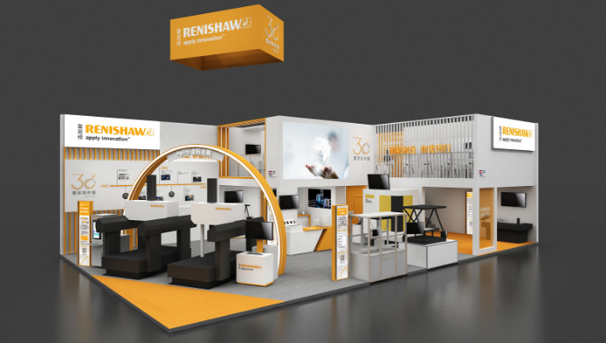

雷尼绍携AGILITY五轴坐标测量机强势亮相CIMT 2023

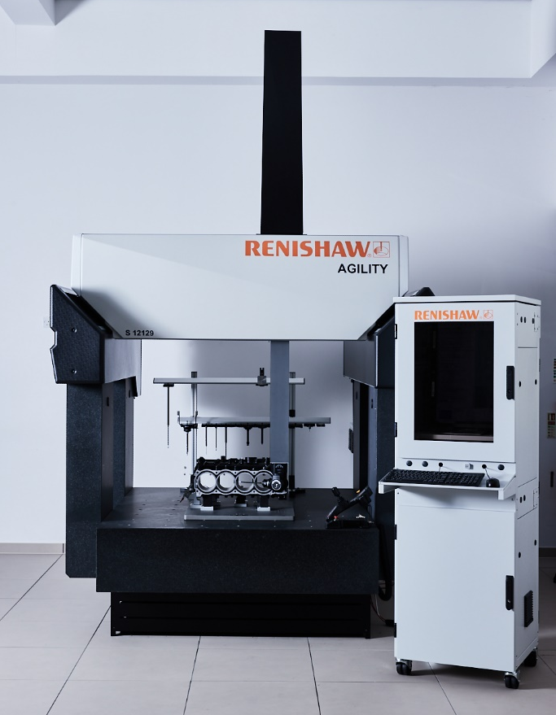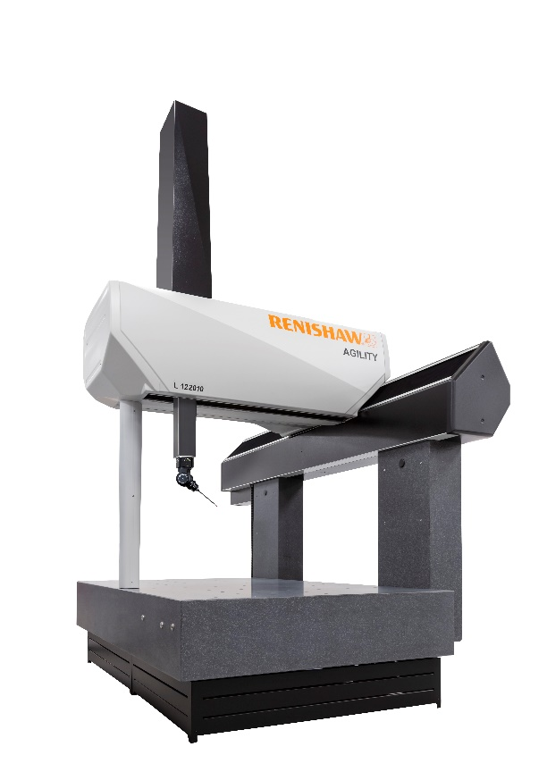
“精于五轴、灵于测量 ” AGILITY五轴坐标测量机

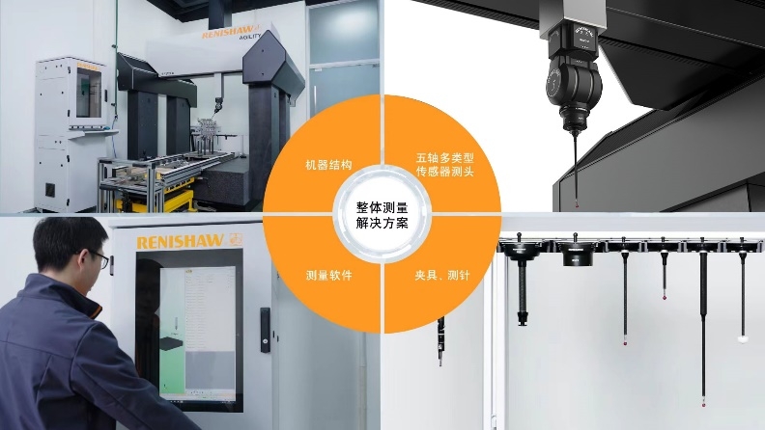
AGILITY贯通于硬件、软件，直至测针及夹具等，为客户提供完善的一体化测量方案
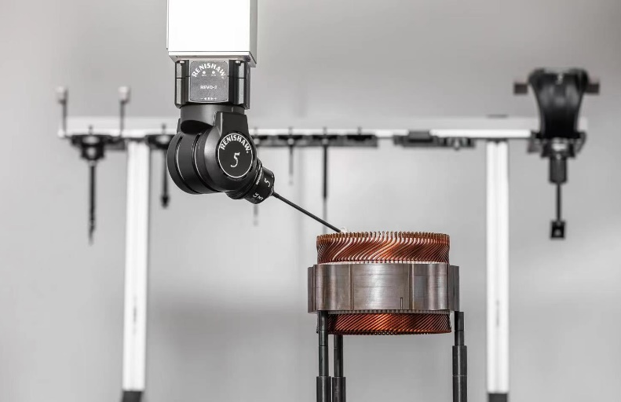
雷尼绍独立研发和生产的REVO五轴多类型传感器

关于雷尼绍
雷尼绍是世界领先的工程科技公司之一，在精密测量和医疗保健领域拥有专业技术。公司向众多行业和领域提供产品和服务 — 从飞机引擎、风力涡轮发电机制造，到口腔和脑外科医疗设备等。此外，它
还在全球增材制造（也称3D打印）领域居领导地位，是一家设计和制造工业用增材制造设备（通过金属粉末“打印”零件）的公司。

雷尼绍集团目前在37个国家/地区设有79个分支机构，员工逾5,000人，其中2,500余名员工在英国本土工作。公司的大部分研发和制造均在英国本土进行，在截至2021年6月的2021财年，雷尼绍实现销售
收入5.656亿英镑，其中95%来自出口业务。公司最大的市场为中国、美国、日本和德国。

了解详细产品信息，请访问雷尼绍网站：www.renishaw.com.cn

关注雷尼绍官方微信（雷尼绍Renishaw），随时掌握相关前沿资讯：
